

아두이노 프로젝트
스마트탁상시계

날 짜 : 2017. 02. 01. (수)
팀 명 : Team Hub
참석자 : 류원석, 정우주, 서보권
- 프로젝트 마감기한 설정
  - 2017년 8월 31일

- 프로젝트 목표설정
  - 이전 : 드론+기타기능
  - 문제점 : 전자공학의 이해 부족 및 개발 인원의 능력 부족
  - 이후 : 정사각형 모양의 스마트 탁상시계
  - 3면도
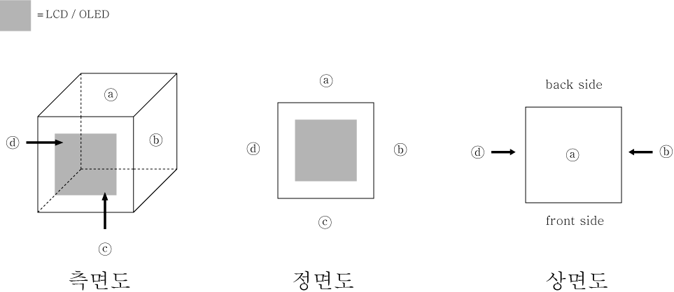
  - 기능
    - ⓒ가 지면에 닿을 경우 : 현재 시각 화면에 출력 + 현재 시각 음성 안내
    - ⓑ가 지면에 닿을 경우 : 날씨를 화면에 출력 + 날씨 음성 안내
    - ⓐ가 지면에 닿을 경우 : 알람 시각을 화면에 출력
    - ⓓ가 지면에 닿을 경우 : 뉴스단어 출력 및 + 뉴스를 음성으로 출력

- 프로젝트 비용산정 및 부품선정
  - 아두이노 우노R3 “정품” – 미정
  - 자이로센서 – 보유 중
  - LCD / OLED – 미정
  - 스피커 – 미정
  - 기타 사항 -> 회비 각 100,000 원(총 300,000 원)을 모을까 생각 중.

- 기타 사항
  - 차주 모임
    - 시간 : 미정
    - 장소 : 강남역 10번 출구 윙스터디
    - 금액 : 1인당 2,000원 예상
  - 보권이형 과제
    - C언어 공부 후 요약 제출
  - 모든 프로젝트 내용은 https://github.com/yws3073/Team-Hub 에 공유됩니다.
  - 기타 문의 사항은 언제든지 연락주세요.

